Kultūros paveldo objekto būklės tikrinimo taisyklių priedas

(Kultūros paveldo objekto būklės patikrinimo akto forma)
Kauno miesto savivaldybės administracijos Kultūros paveldo skyrius
(dokumento sudarytojo pavadinimas)

KULTŪROS PAVELDO OBJEKTO BŪKLĖS PATIKRINIMO AKTAS

2017.01.26 Nr. 55-16-1
(data)
Kaunas
(užpildymo vieta)

I. BENDRIEJI KULTŪROS PAVELDO OBJEKTO DUOMENYS

1. Pavadinimas Kristaus Prisikėlimo bažnyčia
2. Unikalus kodas Kultūros vertybių registre 16005
3. Nekilnojamojo kultūros paveldo vertinimo tarybos akto patvirtinimo data ir numeris (jei aktas patvirtintas) 2007-05-15; Nr: KPD-RM-342
4. Adresas Žemaičių g. 31, Kaunas, Kauno m. sav.
5. Valdytojas Kauno Kristaus Prisikėlimo parapija, įm. kodas 191118123, tel. nr. (37) 229222
(vardas, pavardė, gyv. vieta, tel. numeris/juridinio asmens pavadinimas, teisinė forma, buveinė, kodas, tel. numeris)

6.Paskelbtas ar nepaskelbtas saugomu kultūros paveldo objektu Valstybės saugomas
7. Ankstesnio būklės patikrinimo akto data ir numeris -

II. KULTŪROS PAVELDO OBJEKTO BŪKLĖS DUOMENYS

8. Kultūros paveldo objekto fizinės būklės pokytis
 | 5 – būklė labai pagerėjo | 4 – būklė gerėja | 3 – būklė nepakito | 2 – būklė blogėja | 1 – būklė labai pablogėjo
1. Kultūros paveldo objekto fizinės būklės pokyčio įvertinimas* | V
* - Pažymėti - V.

5 – būklė labai pagerėjo - objektas restauruotas, pritaikytas ar atkurtas, aplinka sutvarkyta, nuolat prižiūrima, vizualinės taršos šaltinių nėra;
4 – būklė gerėja - objektas yra naudojamas ir valdytojas nuolat vykdo priežiūros darbus, laiku šalinami atsiradę defektai, objekte atlikti/atliekami remonto, konservavimo darbai arba objekte atliekami restauravimo, pritaikymo ar atkūrimo darbai, aplinka tvarkoma, nuolat prižiūrima, vizualinės taršos šaltinių nėra arba imamasi priemonių juos panaikinti;
3 – būklė nepakito - objektas yra naudojamas ir valdytojas nuolat vykdo priežiūros darbus, objektas nenaudojamas, bet jame atliekami/atlikti tyrimai, avarijos grėsmės pašalinimo, apsaugos techninių priemonių įrengimo ar kiti neatidėliotini saugojimo darbai, objektas užkonservuotas, imamasi priemonių apsaugoti objektą nuo neigiamo aplinkos poveikio, aplinka tvarkoma nereguliariai, yra vizualinės taršos šaltinių, dėl kurių panaikinimo nesiimta jokių priemonių;
2 – būklė blogėja - objektas nenaudojamas/naudojamas ir nyksta dėl valdytojo nevykdomos ar nepakankamos priežiūros, buvo apardytas stichinių nelaimių ar neteisėta veikla, sunyko ar buvo apardyta iki 50% objekto, aplinka netvarkoma, yra vizualinės taršos šaltinių, dėl kurių panaikinimo nesiimta jokių priemonių, ar tokių šaltinių daugėja;
1 – būklė labai pablogėjo - objektas sunyko, buvo sunaikintas stichinių nelaimių ar neteisėta veikla, sunyko ar buvo sunaikinta daugiau kaip 50% objekto, aplinka apleista, netvarkoma, daugėja vizualinės taršos šaltinių, ir dėl to nesiimama jokių priemonių.

9. Kultūros paveldo objekto (statinio) dalių fizinės būklės pokytis**
 | 5 – būklė labai pagerėjo | 4 – būklė gerėja | 3 – būklė nepakito | 2 – būklė blogėja | 1 – būklė labai pablogėjo
1. Pamatai ir nuogrindos | V
2. Sienų konstrukcijos | V
3. Sienų apdaila | V
4. Stogo danga | V
5. Stogo konstrukcijos | V
6. Langai | V
7. Durys | V
8. Puošyba (jei yra) | V
** - 9 p. pildomas tik kultūros paveldo statiniams. Vertinant kultūros paveldo statinio bendrą būklės pokytį 8 p., išvedamas vidurkis iš visų tokio statinio dalių fizinės būklės pokyčio vertinimo balų, pažymėtų 9 p.

10. Išvados apie kultūros paveldo objekto fizinės būklės pokytį. Objekto būklė po tvarkybos darbų labai pagerėjo, atkurti puošybos motyvai. Pamatų, sienų apdailos ir konstrukcijų būklė labai gera, stogo dangos ir konstrukcijų būklė gera, kitų detalių – langų, durų būklė gera. Pastebimi nežymūs fasado būklės pokyčiai, būklė gera.
11. Kultūros paveldo objekto aplinkos būklės pokytis***
5 – būklė labai pagerėjo | 4 – būklė gerėja | 3 – būklė nepakito | 2 – būklė blogėja | 1 – būklė labai pablogėjo
V
***- Pažymėti - V.

12. Išvados apie kultūros paveldo objekto aplinkos būklės pokytį. Kiemas išklotas akmens skalda, būklė labai gera. Aplinka tvarkoma, aplinkos taršos požymių neaptikta.

PRIDEDAMA:
13. Fotofiksacija:
(F-1) Vaizdas iš ŠR;
(F-2) Prisikėlimo bažnyčios PR fasadas;
(F-3) Vidinis fasadas P pusė;
(F-4) Vaizdas iš V pusės;
(F-5) Fasado puošybos elementas;
(F-6) Mažasis PV bokštas;
(F-7) Didysis ŠR bokštas;
(F-8) Vidaus interjeras;
(F-9) Vidaus interjeras;
(F-10) Altorius;
(F-11) Vidaus interjeras;
(F-12) Presbiterija.

Iš viso: 6 lapai

vyriausioji specialistė _______________ Andrijana Filinaitė
(aktą įforminusio asmens pareigų pavadinimas) (parašas) (vardas ir pavardė)

Kultūros vertybės kodas:
16005
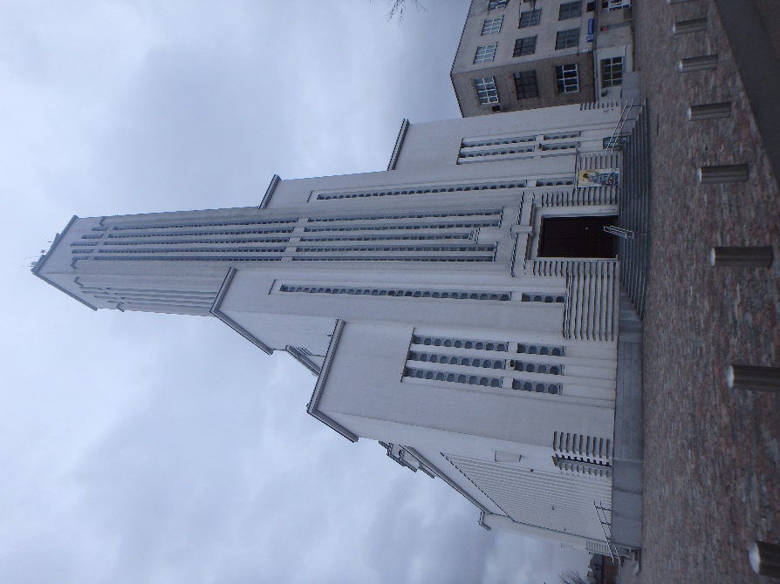

 | F-1 |  | Pavadinimas | Vaizdas iš ŠR
Fotografavo |  | Andrijana Filinaitė |  |  |  | Data | 2017-01-04
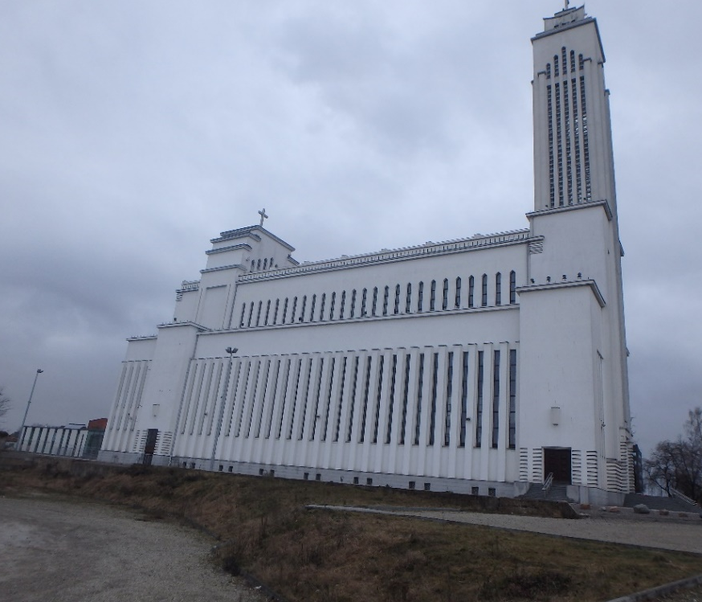
 | F-2 |  | Pavadinimas | Prisikėlimo bažnyčios PR fasadas
Fotografavo |  | Andrijana Filinaitė |  |  |  | Data | 2017-01-04
Kultūros vertybės kodas:
16005
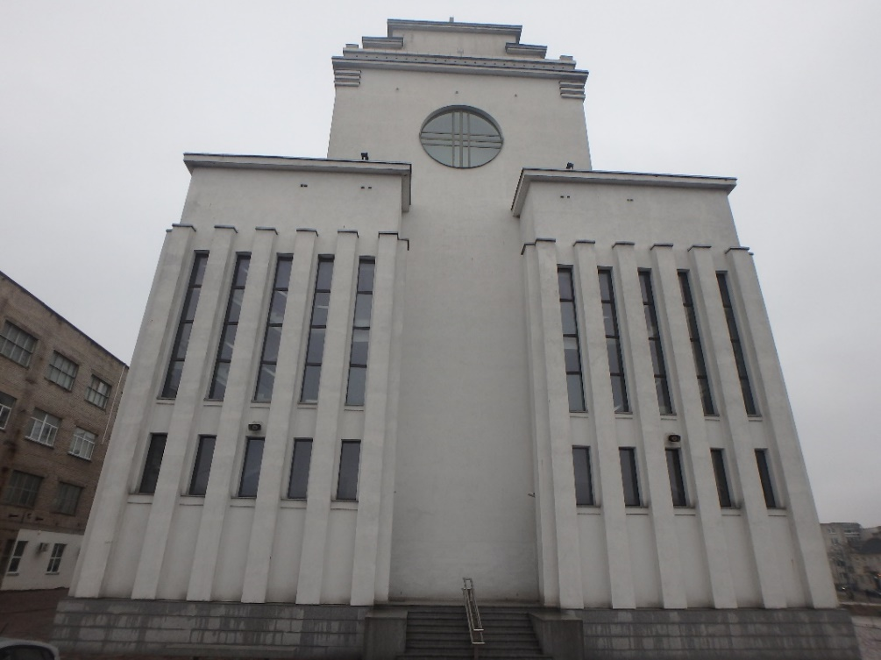
 | F-3 |  | Pavadinimas | Vidinis fasadas P pusė
Fotografavo |  | Andrijana Filinaitė |  |  |  | Data | 2017-01-04
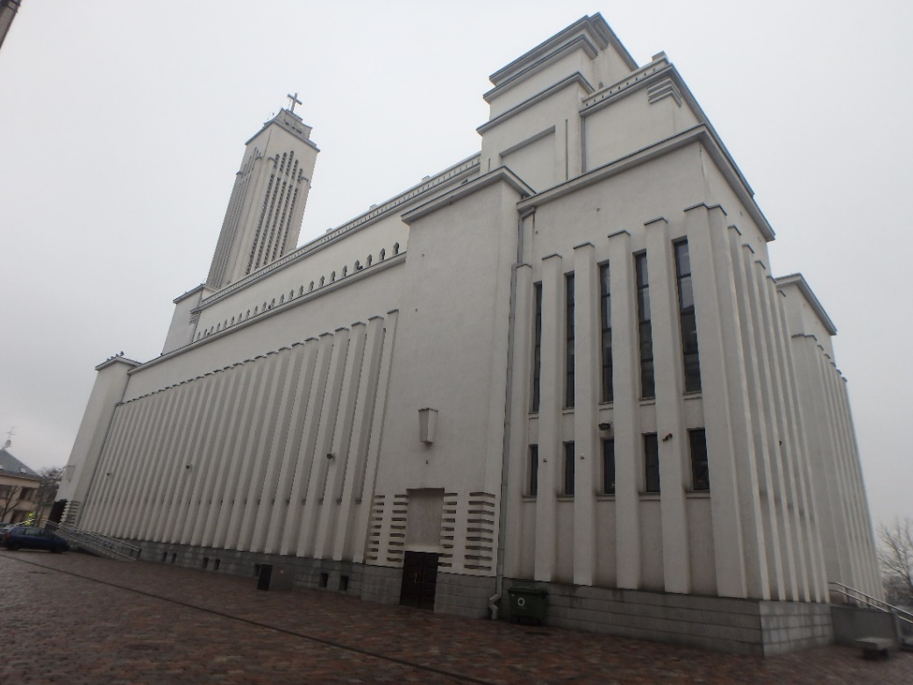
 | F-4 |  | Pavadinimas | Vaizdas iš V pusės
Fotografavo |  | Andrijana Filinaitė |  |  |  | Data | 2017-01-04

Kultūros vertybės kodas:
16005
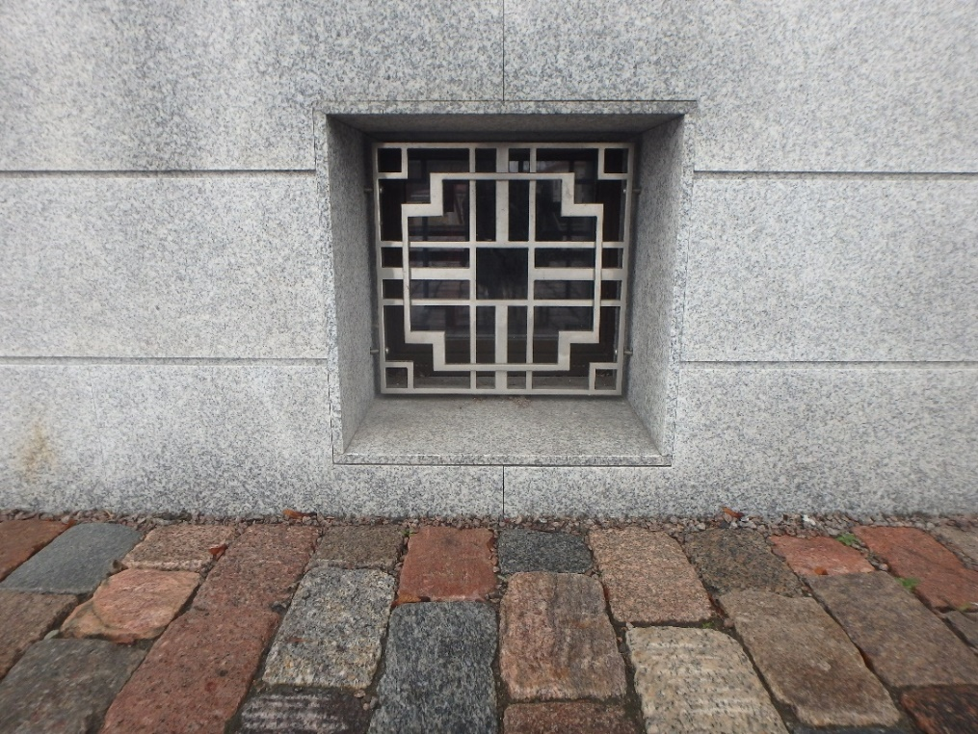
F-5 Pavadinimas Fasado puošybos elementas
Fotografavo Andrijana Filinaitė Data 2017-01-04
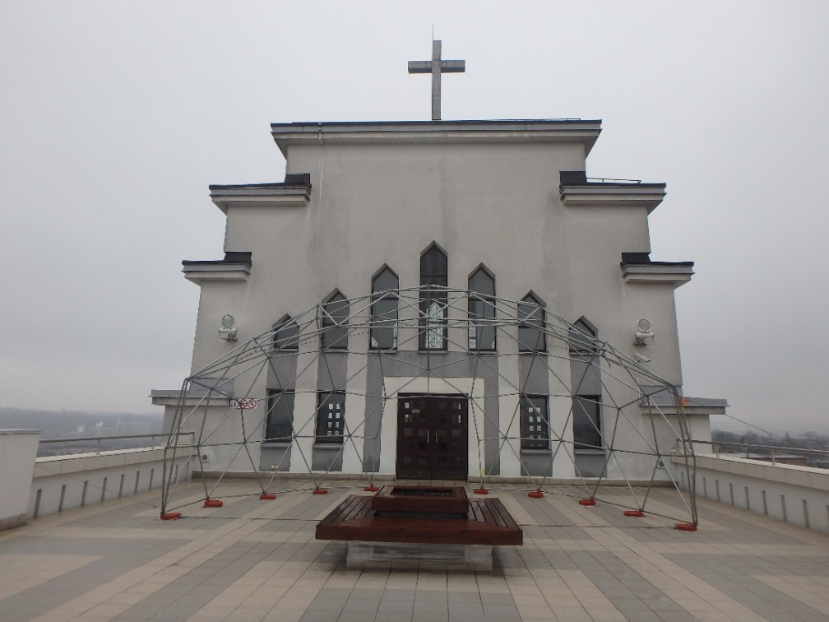
F-6 Pavadinimas Mažasis PV bokštas
Fotografavo Andrijana Filinaitė Data 2017-01-04
Kultūros vertybės kodas:
16005
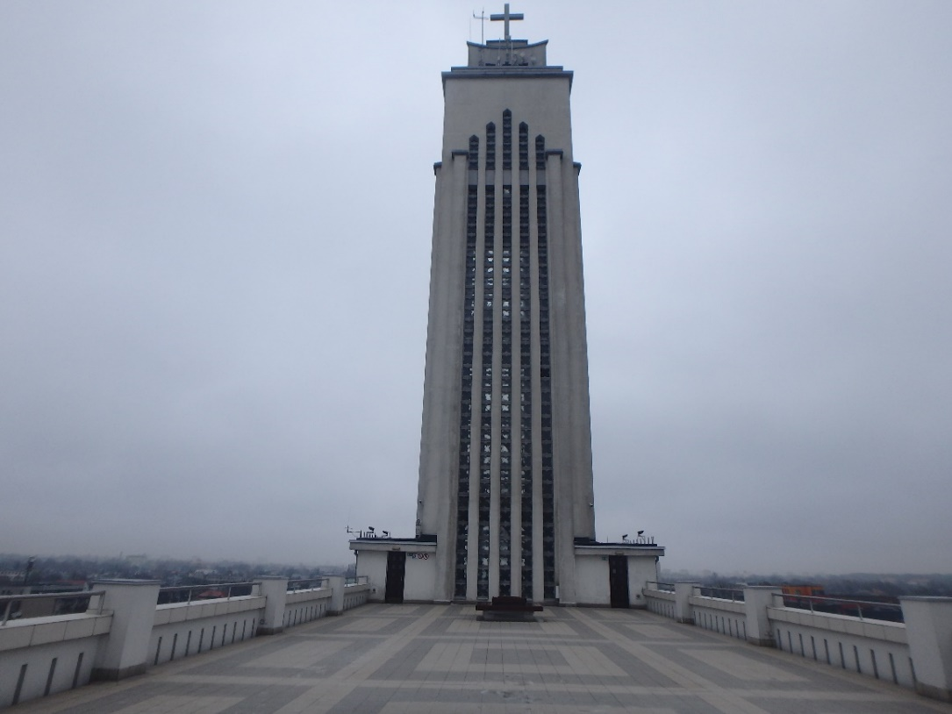
F-7 Pavadinimas Didysis ŠR bokštas
Fotografavo Andrijana Filinaitė Data 2017-01-04
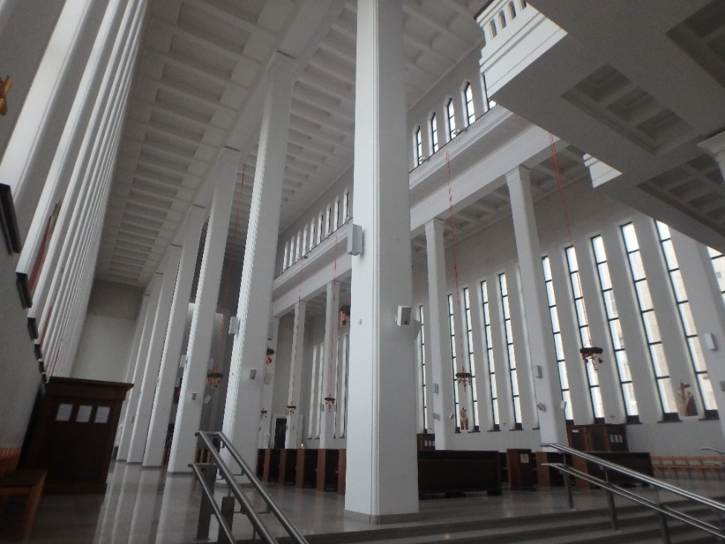

F-8 Pavadinimas Vidaus interjeras
Fotografavo Andrijana Filinaitė Data 2017-01-04
Kultūros vertybės kodas:
16005
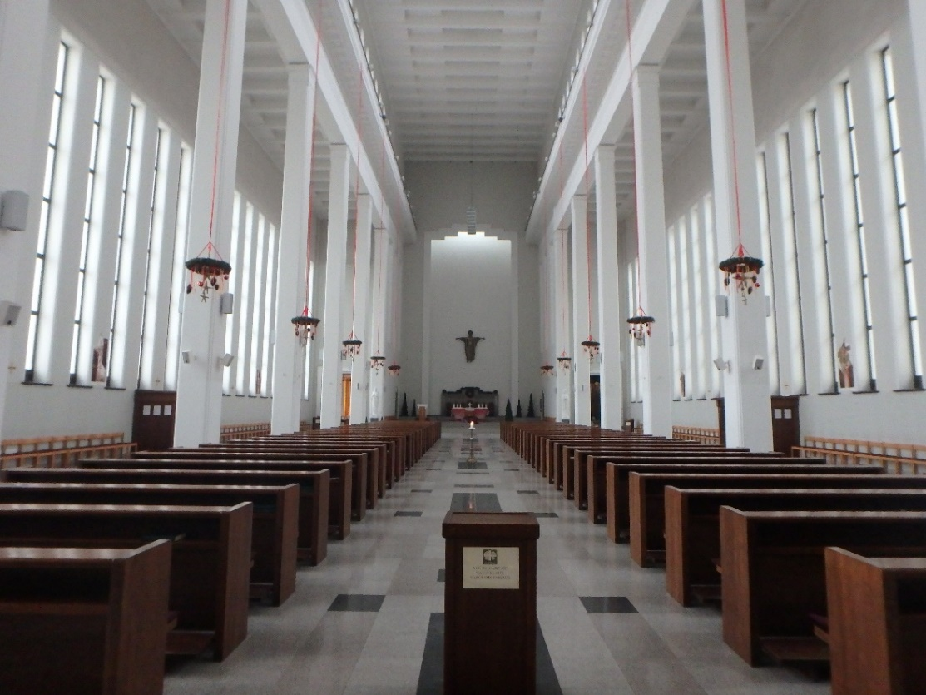
F-9 Pavadinimas Vidaus interjeras
Forografavo Andrijana Filinaitė Data 2017-01-04
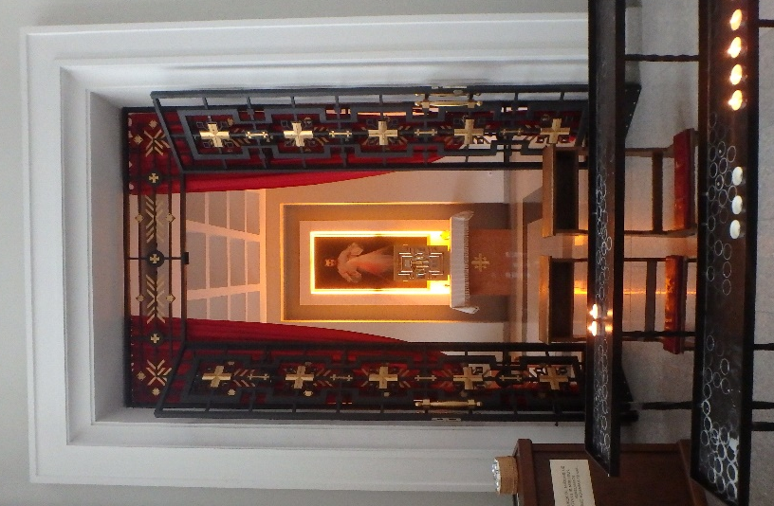

F-10 Pavadinimas Altorius
Fotografavo Andrijana Filinaitė Data 2017-01-04
Kultūros vertybės kodas:
16005
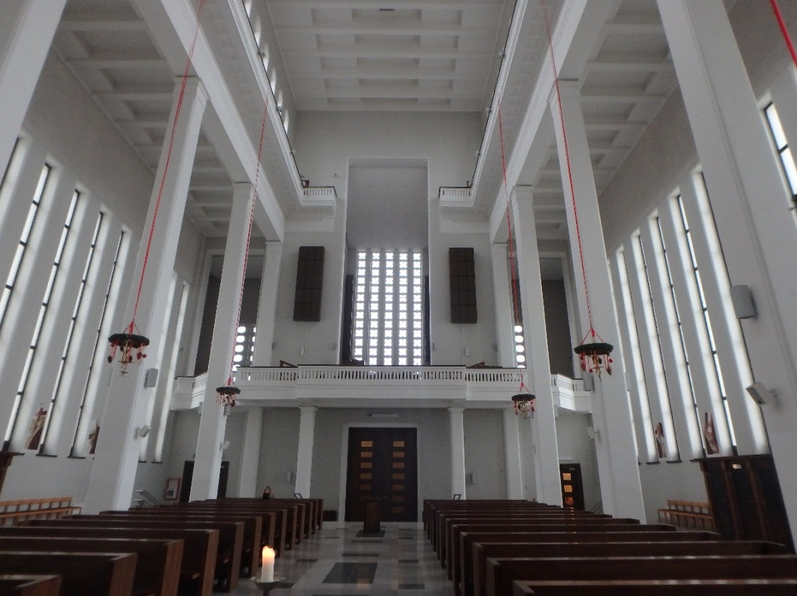
F-11 Pavadinimas Vidaus interjeras
Forografavo Andrijana Filinaitė Data 2017-01-04
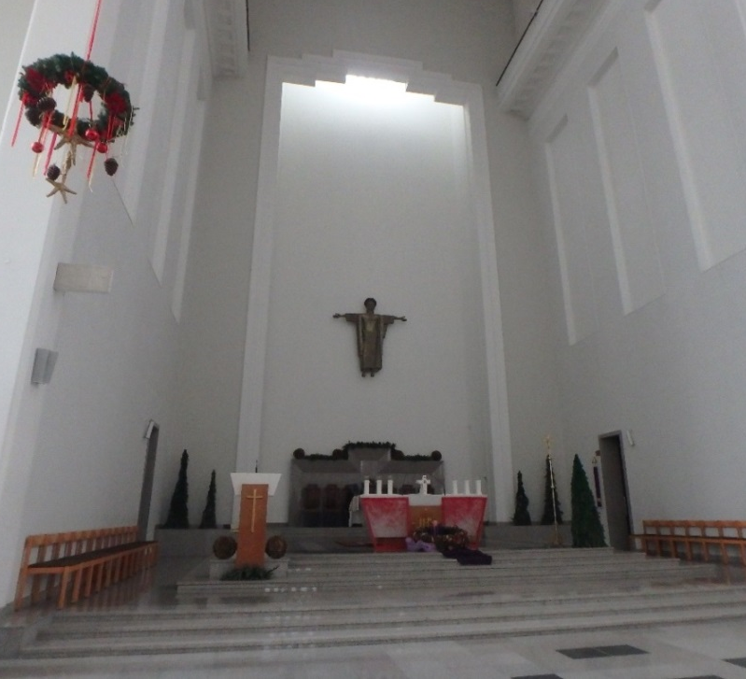
F-12 Pavadinimas Presbiterija
Fotografavo Andrijana Filinaitė Data 2017-01-04

